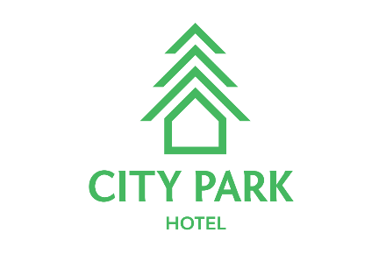 670002, г. Улан-Удэ;

Ул. Октябрьская д. 2Б;

Тел.: 8 (3012) 37 92 78;

Моб.: +7 924 752 00 04;

[www.citypark03.ru](http://www.citypark03.ru);

E-mail: hotel@[citypark03.ru](mailto:citypark03@mail.ru)

Отель «Сити Парк» 3* выражает Вам свое уважение и приглашает к сотрудничеству по размещению гостей в г. Улан-Удэ.

«Сити Парк» открыт в Сентябре 2019г. и отличается от других отелей уникальным сочетанием близости к самому крупному физкультурно-спортивному комплексу Сибири и Дальнего Востока и парка им.Орешкова. Удобное расположение в тихом озеленённом месте возможность прогулок в парке создает атмосферу единства с природой. Именно эти факторы выгодно выделяют нас среди остальных.

Мы рады сделать Ваше пребывание в городе уютным и комфортным. К Вашим услугам мы предоставляем **46 уютных номеров категории стандарт «TWIN» (2-х местное размещение), «DOUBLE» (1-местное размещение).**

**Тариф «Проживание с 3-х разовым питанием»**

|  |  |  |  |
| --- | --- | --- | --- |
| ***Категория номеров*** | ***Цена в сутки, руб.*** | | ***Кол-во номеров*** |
| ***При 1-местном размещении с 3-х разовым питанием*** | ***При 2-х местном размещении с 3-х разовым питанием*** |  |
| СТАНДАРТ ТВИН (две односпальные кровати) | 2900 руб | 5800 руб | 34 |
| СТАНДАРТ ДАБЛ (одна 2-х спальная кровать) | 2900 руб | 5800 руб | 14 |

***\*Питание: завтрак 400 руб, обед 550 руб, ужин 450 руб***

**Тариф «Проживание с завтраком»**

|  |  |  |  |
| --- | --- | --- | --- |
| ***Категория номеров*** | ***Цена в сутки, руб.*** | | ***Кол-во номеров*** |
| ***При 1-местном размещении с завтраком*** | ***При 2-х местном размещении с завтраком*** |  |
| СТАНДАРТ ТВИН (две односпальные кровати) | 1900 руб | 3800 руб | 34 |
| СТАНДАРТ ДАБЛ (одна 2-х спальная кровать) | 1900 руб | 3800 руб | 14 |

**Тариф «Проживание без питания»**

|  |  |  |  |
| --- | --- | --- | --- |
| ***Категория номеров*** | ***Цена в сутки, руб.*** | | ***Кол-во номеров*** |
| ***При 1-местном размещении*** | ***При 2-х местном размещении*** |  |
| СТАНДАРТ ТВИН (две односпальные кровати) | 1500 руб | 3000 руб | 34 |
| СТАНДАРТ ДАБЛ (одна 2-х спальная кровать) | 1500 руб | 3000 руб | 14 |

В отеле имеются дополнительные бесплатные услуги: камера хранения, побудка к определенному времени, охраняемая парковка, доставка в номер корреспонденции по ее получении, вызов такси, медицинская аптечка. Также на каждом этаже расположена гладильная комната для самостоятельного пользования, где можно постирать и погладить вещи. За дополнительную оплату предлагаются услуги прачечной (стирка, глажка, отпаривание).

Инфраструктура отеля:функциональный конференц-зал вместимостью 60 человек, стильное кафе «City Park» (бурятская, европейская, паназиатская кухня, wellness меню, детское меню), аэротория души и тела — Wellness Spa (комплексные программы, массажи, мужские программы, душ Виши, обёртывания и скрабирования, парные программы, флоатинг).

Удобное местоположение, квалифицированный и чуткий персонал обеспечат высококлассный сервис и сделают все для того, чтобы пребывание гостей в нашем городе стало незабываемым. Гибкая ценовая политика и первоклассный сервис делают соотношение цены и качества идеальным.

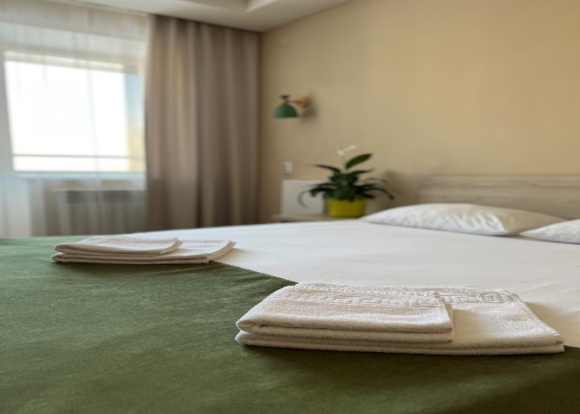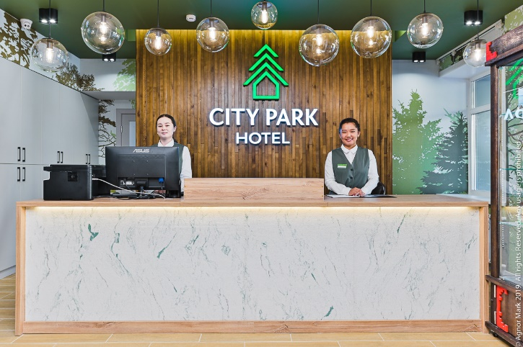

## .

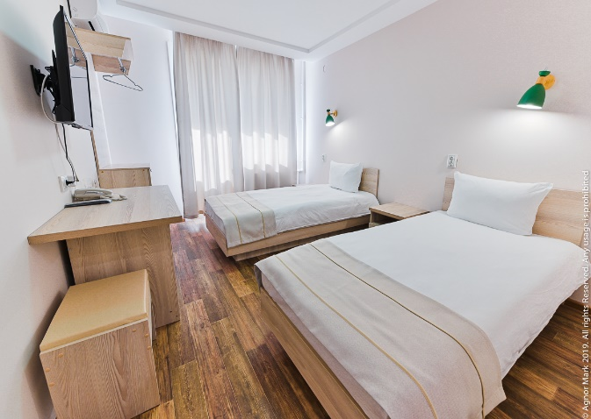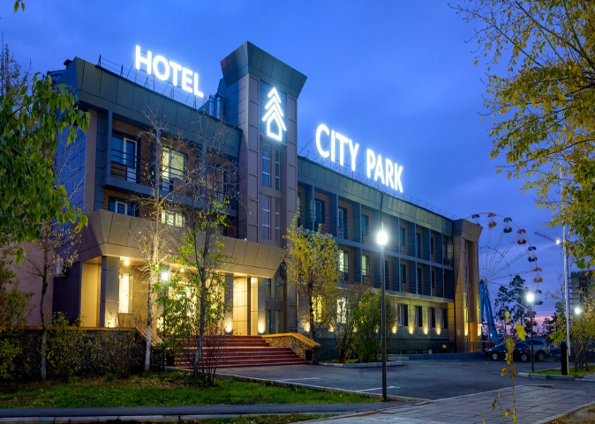

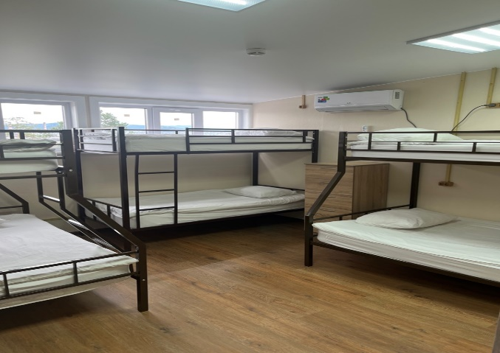

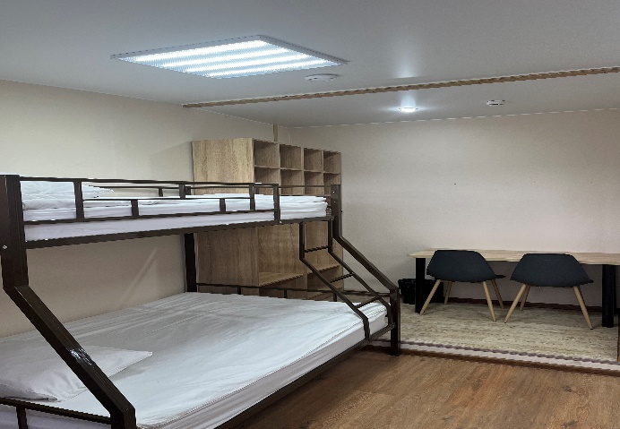

**Конференц - зал**

Для проведения Вашего мероприятия, семинара, презентации или деловой встречи наш отель предлагает услуги конференц-зала вместимостью 60человек.

Возможны разные варианты рассадок, а наши гибкие тарифные планы и работа персонального менеджера позволят с легкостью организовать любое мероприятие.

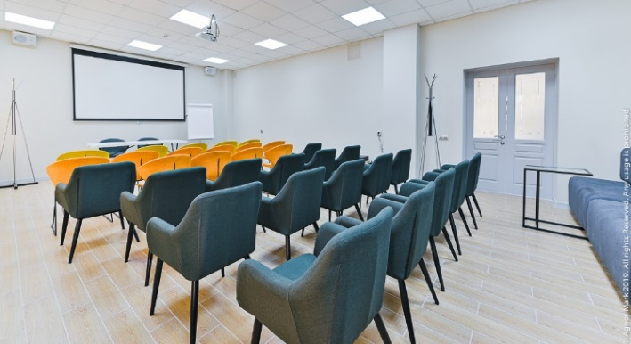К Вашим услугам:

* Современное презентационное оборудование
* (проектор, флипчарт);
* Звуковое оборудование (колонки);
* Организация питания
* (кофе-брейк, бизнес-ланч, бизнес-ужин);
* Бесплатный Wi-Fi;
* Охраняемая парковка.

|  |  |  |
| --- | --- | --- |
| **Вместимость** | **Аренда почасовая** | **Аренда более 5 часов** |
| 60 человек | 1400 руб./час | 7000 руб./день |

**Кафе «City park»**

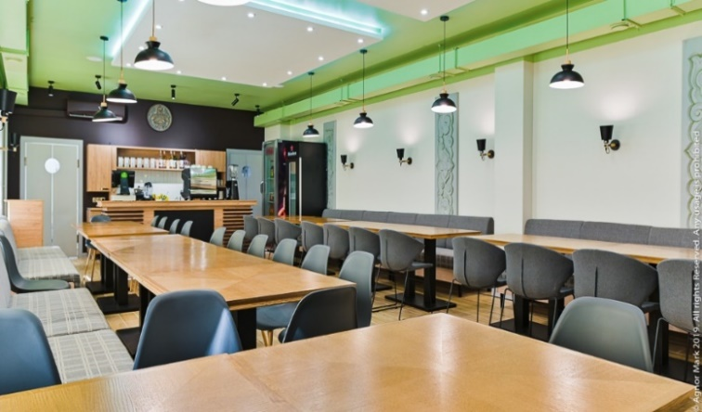

Кафе «City Park» -это уютное кафе с европейской и национальной кухней,

предусмотрено комплексное питание для туристов

и спортсменов.

Есть детская зона, а также возможность проведения

корпоративных мероприятий и банкетов

**Для групповых заездов предоставляется комплексное питание**

|  |  |  |  |
| --- | --- | --- | --- |
| **Полный пансион** | **Завтрак** | **Обед** | **Ужин** |
| 1400 руб | 400 руб | 550 руб | 450 руб |

**WELLNESS SPA CITY PARK**

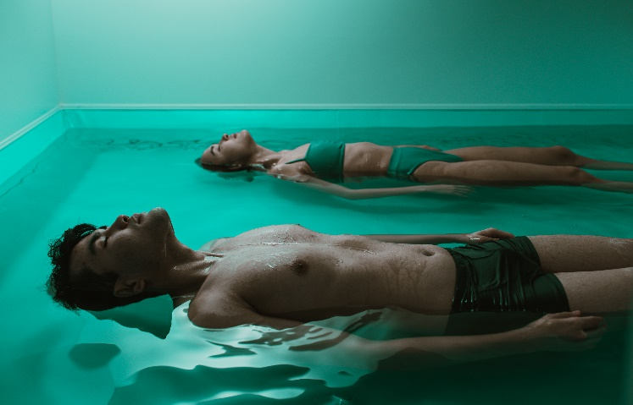

WELLNESS SPA – это целое направление,

нацеленное на поддержание иммунитета

и ментального здоровья.

Здесь работают сертифицированные массажисты

с уникальными методиками, проводятся дыхательные

и телесные практики, йога, психологические тренинги.

*Отель "Сити Парк" - идеальное место для размещения Ваших гостей! Будем рады сотрудничеству!*

*Руководитель отдела бронирования*

*Смолина Елена Викторовна*

*+7(924)555 55 00*

*+7(3012)37 92 84*